Муниципальное автономное дошкольное образовательное
учреждение № 22 «Орлёнок»

Проект
«Покормите птиц зимой»
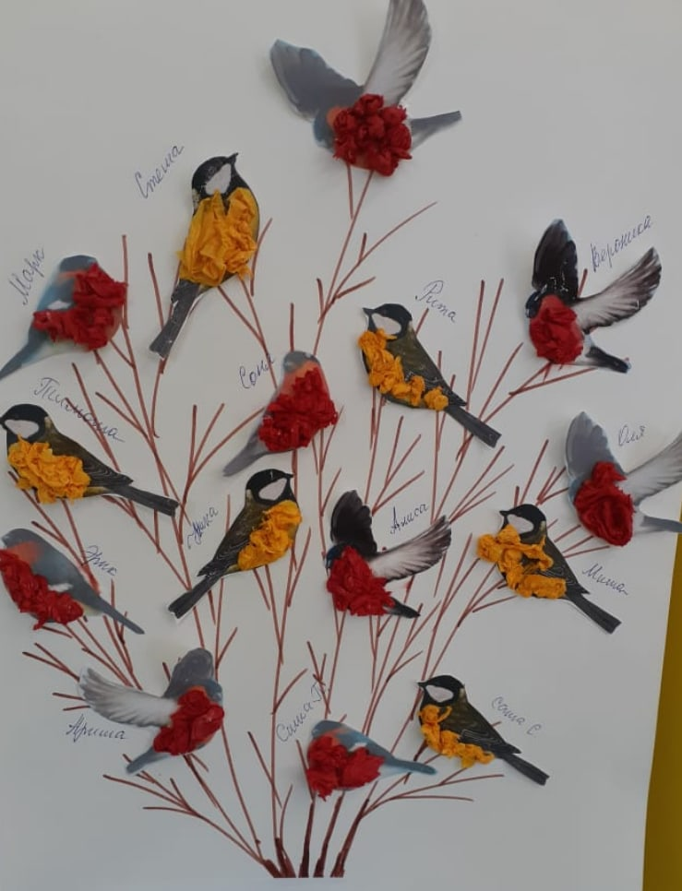
Автор.
Гергерт Л. В.

Г. Карпинск 2020

Тип проекта: познавательно-творческий.
Вид проекта: краткосрочный (3 дня)
Участники проекта: дети первой младшей группы № 4, педагоги: Гергерт Л.В, Пынтя Е.В, родители.
Возраст детей: 2-3 года.
Форма проведения: групповая.
Актуальность.
Зимой птицам не только холодно, но и голодно. Доступной пищи становится значительно меньше, но потребность в ней возрастает. Иногда естественный корм становится практически недоступным, поэтому многие птицы не могут пережить зиму и погибают. Задача взрослых - воспитывать интерес у детей к друзьям нашим меньшим – птицам, пополнить багаж знаний о зимующих птицах, о среде их обитания.
В совместной работе с родителями создать условия для общения детей с природой: смастерить кормушки, дать элементарные знания о том, чем питаются птицы зимой.
Цель: Формировать представления о зимующих птицах, их связи с окружающей средой, роли человека в жизни птиц.
Задачи:
- Способствовать получению элементарных знаний о птицах (летают, поют, клюют);
-Расширять знания детей о зимующих птицах: о внешнем виде, об их жизни в зимний период;
- Вызвать стремление беречь их, помогать зимующим птицам в трудное время.
Развитие у детей любознательности, творческих способностей, познавательной активности, коммуникативных навыков
Активизация словаря:
снегирь, синица, воробей, голубь, кормушка, крошки, зёрна, мороз, кормить, сыпать, повесить, заботиться.
Предполагаемый результат:
В ходе проекта сформировать представления о зимующих птицах: о внешнем виде, образе жизни, о приспособленности птиц к жизни в зимнее время года.
Повысить уровень любознательности, творческих способностей, познавательной активности.
Приобщать к совместной деятельности родителей: повысить уровень их экологической воспитанности; проводить с детьми наблюдения в природе, привлекать детей к совместному труду в природе, заботе о птицах.
Этапы реализации проекта:
1 этап - Подготовительный
Подбор необходимой методической и художественной литературы, фотоматериалов, иллюстрированного материала.
Создание интереса у участников.
Постановление задачи перед родителями: изготовление кормушек, сбор корма для птиц.
2 этап- Основной
Реализация первого этапа через разные виды совместной деятельности педагогов с детьми.
Проведение занятий, бесед, наблюдений, творческая деятельность, чтение литературы, рассматривание иллюстраций, оформление уголка с печатной информацией про птиц.
3 этап – Заключительный
Презентация кормушек, оформление выставки рисунков и поделок, анализ проведенной деятельности. Размещение кормушек на территории ДОУ и подкормка птиц в течение зимнего периода.
Формы и методы работы
Познавательное развитие.
- Презентация «Зимующие птицы»
-Слушание голосов птиц.
-Наблюдение за птицами, прилетевшими на участок детского сада:
особенности строения тела, повадки;
-Сюжетные картины на тему «Птицы», «Птичий двор». Речевое развитие
-Рассматривание альбома «Птицы».
-Рассматривание сюжетных картинок: «Кормление птиц»
Социализация.
Дидактические игры:
Лото «Животные и птицы»
«Кто как кричит?»
«Подбери хвостик по цвету»
Чтение художественной литературы.
- А.Барто «Птичка», «Кто как кричит?»
Безопасность.
-Беседа на тему: «Зимние гости» (защита птиц ). Наблюдение за кормушкой (птицы маленькие, беззащитные, пугливые.)
Художественно-эстетическое развитие.
Продуктивная деятельность.
Аппликация «Снегири и синички».
Физическое развитие
Пальчиковые игры: «Сорока-ворона», «Я решил ворон считать»
Подвижные игры: «Воробышки и кот», «Птицы в гнездышках».
-Наблюдение за птицами (дома, на кормушках, в парке и .д.)
Выпуск газеты для родителей: «Как сделать кормушку», «Покормите птиц зимой».
Результативность проекта.
В результате проведенной работы дети получили много новой информации о птицах, которые зимуют рядом с нами, узнали о жизни птиц, их различиях, повадках, об особенностях обитания в зимний период. Главный результат проекта - это усвоение детьми того, что наши пернатые друзья не смогут перезимовать, если мы не будем им помогать.

